Miércoles
14
de Octubre

Quinto de Primaria

Lengua Materna

¿Qué anunciamos?

Aprendizaje esperado: Emplea diferentes estrategias textuales para persuadir a un público determinado al elaborar un anuncio.

Énfasis: Analizar la información y emplear el lenguaje para la toma de decisiones. Elección de tema, definición de propósitos. Uso de los recursos retóricos. Emplear el lenguaje para comunicarse y como instrumento para aprender: Signos de puntuación.

¿Qué vamos a aprender?

Aprenderás a analizar a detalle los anuncios publicitarios o de propaganda, y el propósito de la retórica.

¿Qué hacemos?

El día de hoy trabajaremos con el tema de los anuncios publicitarios, en específico aprenderemos cómo se elige el tema para hacer un anuncio y cómo se define el propósito del mismo, actualmente a cualquier lugar donde vayamos, miramos anuncios, desde los elaborados a mano que ofrecen un servicio o un producto hasta los grandes espectaculares.

Los anuncios espectaculares existen en las calles de las grandes ciudades o en las carreteras hay grandes estructuras con una gran pantalla en la que se colocan anuncios publicitarios para anunciar un producto o un servicio, a esas grandes estructuras se les conoce como espectaculares, generalmente se colocan en puntos estratégicos en donde mucha gente los va a ver, por otro lado, si vamos a un lugar más pequeño como a un pueblo, no es tan necesario colocar anuncios de este tamaño.

Yo he ido a las bellas lagunas de Chacahua en el estado de Oaxaca y lo más increíble es que casi no hay anuncios como se ven en la ciudad, por ejemplo, los carteles o los anuncios que se pueden observar eran hechos a mano por los mismos pobladores, además algunos no necesitan anunciarse, las mismas personas recomiendan a sus vecinos sobre algún servicio, en este caso para el turismo.

Existen muchos tipos de anuncios y todos tienen un propósito en particular, por lo que hoy vamos a identificar en el tema los diferentes tipos de anuncios y el propósito que cada uno lleva.

Ahora que recuerdo, tengo algunas fotos de ese lugar.

Así que podemos comenzar con el análisis de estos anuncios.

- ¿Cuál será el tema de cada uno?

Ambos usan la palabra restaurante, la venta de comida es el propósito, en estos anuncios hechos a mano, lo que quieren ofrecer es un servicio, el cual es la comida.

- ¿Qué más puedes observar?
- ¿En qué se parecen o en qué son diferentes?

Aunque ambos ofrecen comida, son diferentes en varios aspectos, uno solo ofrece tlayudas y el otro solo dice que es un restaurante.

Si eres una persona a la que le gustan las tlayudas, sabrás a donde ir con este anuncio.

- ¿Te fijaste que en los dos anuncian actividades para el turismo?

En el anuncio número 1 tienen más servicios como renta de lanchas, cabañas, además del restaurante, ese es el "plus” que ofrece este servicio a diferencia del otro.

“Plus” significa, que en lugares como estos donde llega el turismo, hay muchas personas que ofrecen servicios o productos similares, como el principal propósito es vender el producto o servicio, pues tienen que ofrecer algo que las demás no ofrecen para distinguirse de todas y poder vender, así sucede con las grandes empresas, el sistema capitalista que tenemos permite que no sólo exista un producto en el mercado, sino una variedad de productos y servicios y así podemos elegir el mejor o el que más nos conviene.
Cuando vas a la tienda y tienen productos y cosas que puedes elegir y ya tienes tus marcas predilectas, las marcas que consumes, quiere decir que la publicidad de esos productos ha hecho su trabajo, su propósito es que tú no te olvides de ellas y sigas consumiendo sus productos siempre.

Hasta el momento solo hemos hablado de productos comerciales cuyo propósito es la venta pero también hay otro tipo de anuncios que ofrecen beneficios para las personas, cuyo fin es social o político, lo cual no es un comercial sino una propaganda, por ejemplo, en tiempos de elecciones algunos políticos usan frases para atraer a los votantes, quizá algunos de los niños y las niñas han visto pancartas o carteles e incluso espectaculares con la foto del político y que usan frases retóricas como propaganda.

“Retórica” es una técnica del discurso empleada en las propagandas o anuncios comerciales para convencer a los espectadores, para que consuman o tomen una decisión respecto a elegir el servicio o producto que se ofrece, usan tres elementos de la comunicación: Persuadir, deleitar y conmover.

Los anuncios o propagandas tienen un tema, un propósito y usan la retórica como discurso para la toma de decisiones al adquirir un producto o servicio.

1) Tienen un tema.
2) Tienen un propósito.
3) Usan la retórica como discurso.

Ahora, qué te parece si damos más ejemplos que te permitan identificar los elementos de los anuncios o propagandas, a partir de un ejercicio de análisis.

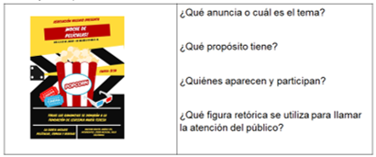

Vamos analizar el anuncio.

Se trata de un anuncio para ir al cine, que tiene el propósito que las personas compren boletos que servirán para una donación, no usan personas, sino imágenes relacionadas con el cine, utilizan una figura retórica para llamar la atención del público y la frase que llama la atención dice: “Todas las ganancias se donarán a la fundación María Teresa”.

Están usando una retórica que sirve para conmover, para que las personas se convenzan que al comprar están contribuyendo a ayudar a otras personas, al mismo tiempo que disfrutan de una película, comida y bebida.

Ahora analicemos este otro anuncio.

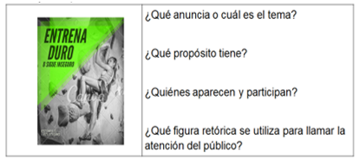

Es una propaganda para hacer ejercicio, que tiene el propósito que las personas se ejerciten, aparece una chica muy fuerte que está escalando, se utiliza una figura retórica para llamar la atención del público, usa la frase que dice: “Entrena duro o sigue inseguro”.

Están usando una retórica que sirve para persuadir, y se dirige a un público específico una persona joven, en este caso quiere atraer a las personas haciéndolos pensar que si entrenan de esta manera serán más atrevidas y seguras de sí mismas.

Es importante que aprendas a analizar los anuncios publicitarios o de propaganda y sepas tomar una decisión a la hora de elegir un producto o servicio.

El Reto de Hoy:

En familia puedes analizar diferentes anuncios, aquellos que pasan en la televisión o en la radio, pon mucha atención e identifica las frases retóricas que emplean, recuerda que algunas pueden ser engañosas, pues el principal propósito es convencer al público para que consuman.

Sin embargo, hacer este tipo de ejercicios desde el análisis, te permitirá tomar mejores decisiones antes de consumir un producto o servicio.

También puedes consultar tu libro de español en la página 29, ahí encontrarás algunas preguntas que les ayudarán a analizar más a detalle los anuncios o propagandas.

Si no tienes el libro a la mano, no te preocupes, te anexo la actividad.

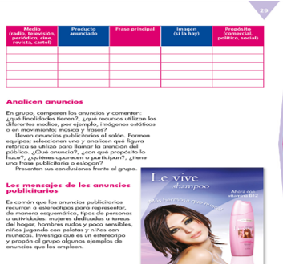

https://libros.conaliteg.gob.mx/20/P5ESA.htm#page/29

¡Buen trabajo!

Gracias por tu esfuerzo.

Para saber más:
Lecturas

https://libros.conaliteg.gob.mx/20/P5ESA.htm

https://libros.conaliteg.gob.mx/20/P5LEA.htm

